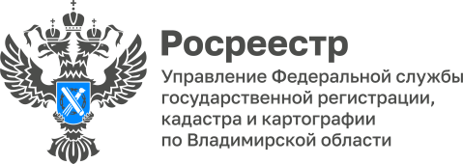

ПРЕСС-РЕЛИЗ

Управление Росреестра по Владимирской области информирует
о проведении обучающих семинаров-совещаний для ОМСУ

12 декабря 2023 года в Управлении Росреестра по Владимирской области состоялся заключительный в этом году обучающий семинар-совещание с органами местного самоуправления Владимирской области.
В совещании принимали участие руководитель Управления Алексей Сарыгин, заместители руководителя Управления Людмила Ларина и Александр Киреев.
Для представителей администрации и сельских поселений Собинского района Владимирской области было проведено обучение в рамках реализации положений Федерального закона от 30.12.2020 № 518-ФЗ «О внесении изменений в отдельные законодательные акты Российской Федерации» по выявлению правообладателей ранее учтенных объектов недвижимого имущества.
В ходе совещания в формате живого диалога обсудили проблемные вопросы, возникающие у органов местного самоуправления при реализации мероприятий в рамках данного закона, а также провели практическое занятие по обсуждаемой теме.

Материал подготовлен Управлением Росреестра
по Владимирской области

Контакты для СМИ
Управление Росреестра по Владимирской области
г. Владимир, ул. Офицерская, д. 33-а
Отдел организации, мониторинга и контроля
(4922) 45-08-29
(4922) 45-08-26

